如何添加日程？
在现实工作中，销售人员一般每天都会制定自己的工作计划，在系统中该如何制定每天的工作计划呢？可以通过添加日程来实现。
第一步：点击顶端橙色导航栏上方的“日程管理”按钮。

第二步：在打开的“日程管理”界面中，默认以“周报表”的形式显示。
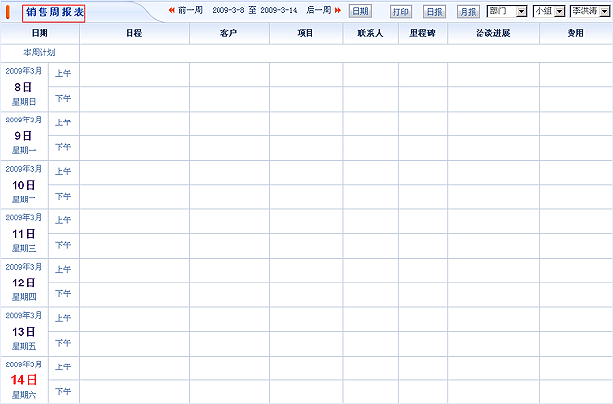
第三步：在日程管理界面中，点击对应“日程”列的空白处，即可添加日程。以添加“2009-3-14”日的日程为例
注：如果超过了日程可修改时间，即不可添加日程。
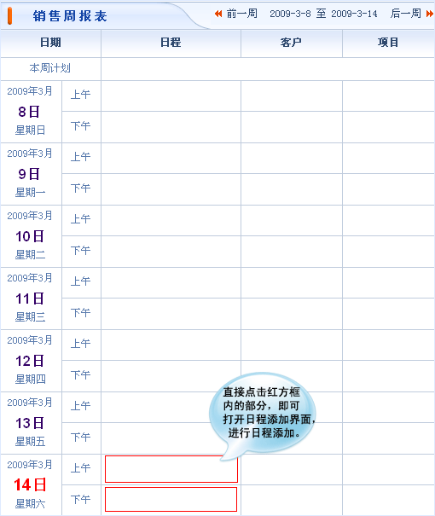
第四步：在打开的日程添加界面中，进行日程添加添加，同时选择日程的执行时间、设置是否在提醒界面进行提醒和此日程的重要级别。
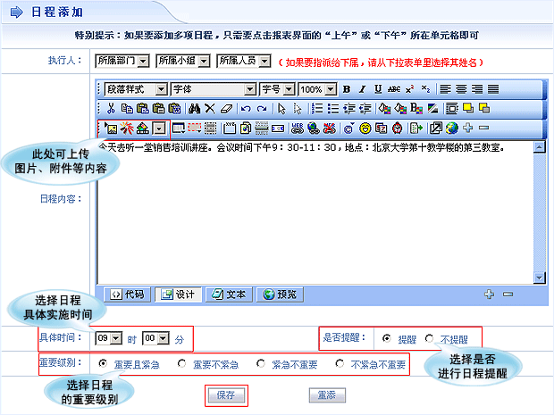
第五步：设置完成后，点击“保存”按钮，日程添加成功，显示在对应的日程界面中。
